**GUÍA No. 7 – INTERDISCIPLINAR (BACHILLERATO – PRIMARIA)**

**GRADO:** __DECIMO

**ESTUDIANTE: GRUPO:**

|  |  |  |
| --- | --- | --- |
| **DOCENTE** | **GRUPO** | **E-MAIL** |
| HARVEY LATORRE CASTRO | 10-01 | ralatorre@educacionbogota.edu.co |
|  | 10-02 |  |
|  | 10-03 |  |

|  |  |  |  |
| --- | --- | --- | --- |
| **TEMA** | **EL ENSAYO, su esencia, su estructura y sus características.** | | |
| **OBEJTIVOS** | | **INDICADOR (ES) DE DESEMPEÑO:** | |
| -Entender los elementos fundamentales del ensayo. | | - Entiendo los componentes fundamentales del ensayo.  - Escribo ensayos con propiedad. | |
| **AREAS - ASIGNATURAS INVOLUCRADAS:**  **HUMANIDADES** | | | **PRODUCTO A ENTREGAR**  Taller práctico de aplicación a partir de la guía. |

***EL ENSAYO***

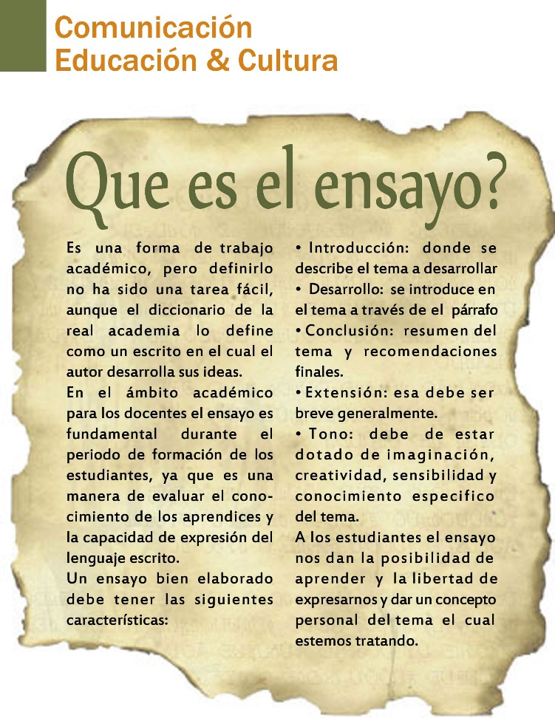

**¿Qué es?**

Es un texto escrito, generalmente breve, que expone, analiza o comenta una interpretación personal, sobre un determinado tema: histórico, filosófico, científico, literario, etc. En él predomina lo personal y subjetivo: el punto de vista del autor del ensayo (Vásquez, 2005). ¿Cuáles son sus características? A continuación, se presentan algunas características del ensayo, propuestas por Vásquez (2005):

1. Un ensayo es una mezcla entre el arte y la ciencia, es decir, tiene un elemento creativo - literario- y otro lógico - de manejo de ideas-. En esa doble esencia del ensayo (algunos hablarán por eso de un género híbrido) es donde radica su potencia y su dificultad. Por ser un centauro mitad de una cosa y mitad de otra, el ensayo puede cobijar todas las áreas del conocimiento, todos los temas. Sin embargo, sea el motivo que fuere, el ensayo necesita de una "fineza" de escritura que lo haga altamente literario.

2. Un ensayo no es un comentario (la escritura propia de la opinión) sino una reflexión, casi siempre a partir de la reflexión de otros (esos otros no necesariamente tienen que estar explícitos, aunque, por lo general, se los menciona a pie de página o en las notas o referencias). Por eso el ensayo se mueve más en los juicios y en el poder de los argumentos, no son opiniones gratuitas. En el ensayo se deben sustentar las ideas, mejor aún, la calidad de un ensayo se mide por la calidad de las ideas, por la manera como las expone, las confronta, las pone en consideración. Si no hay argumentos de peso, si no se han trabajado de antemano, el ensayo cae en el mero parecer, en la mera suposición.

3. Un ensayo discurre. Es discurso pleno. Los buenos ensayos se encadenan, se engarzan de manera coherente. No es poniendo una idea tras otra, no es sumando ideas como se compone un buen ensayo; es tejiéndolas de manera organizada; jerarquizando las ideas, sopesándolas (recordemos que ensayo viene de “exagium”, que significa, precisamente, pesar y medir, poner en la balanza). Si en un ensayo no hay una lógica de composición, así como en la música, difícilmente los resultados serán aceptables. De allí también la importancia de un plan, de un esbozo, de un mapa-guía para la elaboración del ensayo.

4. En tanto que discurso, el ensayo requiere del buen uso de los conectores (se debe disponer de una reserva de ellos); los conectores son como las bisagras, los engarces necesarios para que el ensayo no parezca desvertebrado. Existen conectores de relación, de consecuencia, de causalidad; los hay también para resumir o para enfatizar. Y a la par de los conectores, es indispensable un excelente manejo de los signos de puntuación. Gracias a la coma y al punto y coma (este es uno de los signos más difíciles de usar), gracias al punto seguido, es como el ensayo respira, tiene un ritmo, una transpiración. Es el conocimiento inadecuado o preciso de los signos de puntuación lo que convierte a nuestros ensayos en monótonos o livianos, interesantes o densos, ágiles o farragosos.



Hay dos grandes tipos de ensayos: uno línea Montaigne (pueden leerse, por ejemplo, "De cómo el filosofar es aprender a morir”, "De la amistad" "De los libros"); y otro, línea Bacon (léanse al menos dos: "De los estudios", "De las vicisitudes de las cosas"). En el primer caso el ensayo es más subjetivo, abunda la citación - de manera muy propia- ; en el segundo, el ensayo es más objetivo, y no hay ninguna referencia explícita, o son muy escasas. Tanto Montaigne como Bacon son maestros para desarrollar las ideas. Tanto uno como otro hacen lo evidente, profundo; lo cotidiano, sorprendente. Ambos apelan a otras voces, ambos recurren al pasado -a otros libros- para exponer sus puntos de vista. Ambos emiten un juicio: se aventuran a exponer su pensamiento. Es importante releer a estos dos autores; fuera de ser un goce y un reencuentro con la buena prosa, son ensayosmodelo, aprovechables por cualquiera que desee aprender o perfeccionar su escritura ensayística. En el mismo sentido, deberíamos apropiamos de la creación ensayística de Emerson y Chesterton, recomendada una y otra vez por Jorge Luis Borges.

Otros ensayos exquisitos son los escritos por Alfonso Reyes y Pedro Henríquez Ureña. Un mexicano y un dominicano. Ensayos de peso con profundidad y sobre todo, realizados con todos los recursos literarios y el poder de la imaginación. Quién que haya leído "Notas sobre la inteligencia americana” de Reyes, o "Seis ensayos en busca de nuestra expresión" de Ureña, no ha sentido como una revelación de la escritura potente, de la escritura gestora de mundos. Hay una "marca de estilo” en estos dos ensayistas. Una "impronta" personalísima, que pone al ensayo en el mismo nivel del cuento o el poema. Cuando uno lee los ensayos de Reyes o de Ureña, lo que lee - además de un pensamiento vigoroso- es una excelente literatura. Reyes y Ureña son los iniciadores, por decirlo así, de una larga tradición que va hasta Sábato y Borges. Consúltese la compilación “El ensayo hispanoamericano del siglo XX”, hecha por John Skirius; en ese texto se condensan voces de ensayistas latinoamericanos valiosos: Manuel González Prada, Fernando Ortiz, José Carlos Mariátegui, Ezequiel Martínez Estrada, Luis Alberto Sánchez, Germán Arciniegas, Arturo Uslar Pietri, Eduardo Caballero Calderón, Enrique Anderson Imbert...y por supuesto, Octavio Paz, Julio Cortázar y Gabriel García Márquez. Puede mirarse, de igual manera, la selección hecha por José Luis Martínez, “El ensayo mexicano moderno”; en este libro resaltan los ensayos de José Vasconcelos, Ramón López Velarde, Julio Torri, Xavier Villaurrutia, Jorge Cuesta, Edmundo O'Gorman y Leopoldo Zea, entre otros. Y para una perspectiva más nuestra, sería Interesante y necesario conocer la selección elaborada por Jorge Eliécer Ruiz y Juan Gustavo Cobo-Borda, “Ensayistas colombianos del siglo XX”; en esta selección descubriremos voces poco conocidas, la de Baldomero Sanín Cano ("De lo exótico", "La civilización manual") y la de Hernando Tellez ("La originalidad literaria”, "Traducción"). Basten estos textos y estos autores para mostrar cómo hay una enorme tradición en la producción ensayística. Tómense, entonces, como abrebocas o "textos de iniciación".

**¿Cuál es su clasificación?**

**Ensayo poético o literario**: en este lo poético predomina sobre lo conceptual. Se ve el mundo, el paisaje y a los hombres a través de la sensibilidad del autor. Ejemplo: Otras inquisiciones de Jorge Luis Borges.

**Ensayo de exposición de ideas**: es aquel cuyo propósito es comunicar al lector una serie de ideas de carácter científico, político, filosófico, social, etc. Por ejemplo, América en Europa de Germán Arciniegas. También puede consultarse la selección elaborada por Jorge Eliécer Ruiz y Juan Gustavo Cobo Borda, publicada por Colcultura, titulada Ensayistas colombianos del siglo XX.

**Ensayo analítico – crítico:** en este ensayo se analiza y enjuicia con profundidad una idea, una obra o alguna actividad humana. Por tanto, no es la suma de primeras impresiones o de opiniones sin fundamento. Son representativos en este campo los ensayos de Ortega y Gasset, La historia de un deicidio de Vargas Llosa, La poesía inconclusa de Andrés Holguín, entre otros.

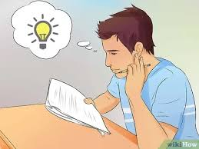

**Ensayo argumentativo:** es un discurso argumentativo que presenta la opinión del autor acerca de un tema, con el propósito de persuadir o convencer al lector. Dicha opinión debe sustentarse por medio de argumentos relevantes, sólidos y contundentes. Para ello, se pueden utilizar ejemplos, citas textuales, comparaciones, explicaciones, definiciones, descripciones, entre otras formas.

**¿Cuál es la superestructura?**

Título: el título identifica el tema o macroestructura del ensayo a tratar y debe siempre guardar relación literaria y de contenido. Sin embargo, el título puede ser metafórico y no siempre ser descriptivo o informativo de manera literal.

Introducción: el escritor cautiva la atención del lector y se presenta el tema. En esta parte se guía al lector para que sepa de qué se tratará el ensayo sobre el que se argumentará.

Desarrollo: cuerpo del ensayo en donde se sustenta la tesis y exponen las ideas, a partir de argumentos, criterios y juicios de valor.

Conclusiones: parte del texto que permite reexaminar la tesis y establecer inquietudes, afirmaciones y apreciaciones que conduzcan a motivar e incentivar nuevas lecturas e interpretaciones sobre el asunto desarrollado en el ensayo.

**¿Qué se debe tener en cuenta para realizarlo?**

Según Vásquez (2005), para elaborar un ensayo, entre las muchas cosas que deben tenerse en cuenta, están las siguientes:

• Cuál es la idea base que articula el texto. En otros términos, cuáles son los argumentos fuertes que se desean exponer o la idea que quiere debatirse o ponerse en cuestionamiento. Esta idea (la tesis) tiene que ser suficientemente sustentada en el desarrollo del mismo ensayo.

• Con qué fuentes o en qué autores se sustenta nuestro argumento; a partir de qué o quiénes, con qué material de contexto se cuenta; en síntesis, cuáles son nuestros puntos de referencia. Este es el lugar apropiado para la bibliografía, para la citación y las diversas notas.

• Qué se va a decir en el primer párrafo, qué en el segundo, qué en el último (recordemos que la forma del ensayo es fundamental; recordemos también que antes del ensayo hay que elaborar un esbozo, un mapa de composición).

• Qué tipo de ilación (sin hache) es la que nos proponemos: de consecuencia, de contraste, de relación múltiple. Es muy importante el "gancho" del primer párrafo: cómo vamos a seducir al lector, qué nos interesa tocar en él; igual fuerza debe tener el último párrafo: cómo queremos cerrar, cuál es la última idea o la última frase que nos importa dejar en la memoria de nuestro posible receptor. (Aunque no siempre el último párrafo es una conclusión, sí debe el ensayo tener un momento de cierre - de síntesis -, desde el cual puedan abrirse nuevas ventanas, otras escrituras. El último párrafo es una invitación a un nuevo ensayo - los ensayos se alimentan de otros ensayos: un nuevo ensayo abre camino a otros aún no escritos).

• Qué extensión aproximada va a tener. Recordemos que el ensayo no debe ser tan corto que parezca una meditación, ni tan largo que se asemeje a un tratado. Hay una zona medianera: entre tres y diez páginas (por decir alguna magnitud). Pero sea cual sea la extensión, en cada ensayo debe haber una tesis (con sus pros y sus contras), y la síntesis necesaria. No olvidemos que el ensayo es una pieza de escritura completa.

• Cuando el ensayo oscila entre las dos y las tres páginas, sobran los subtítulos. Cuando tiene un número de páginas mayor puede recurrirse a varios sistemas: uno subtitulando; otro, separando las partes significativas del ensayo con numerales (yo llamo a este tipo de ensayo de "cajas chinas"). No debe olvidarse que cada una de las partes del ensayo precisa estar interrelacionada. Aunque "partamos" el ensayo con subtítulos, frases o número, la totalidad del mismo (el conjunto) debe permanecer compacta. Si dividimos un ensayo, las piezas que salgan de él exigen estar en relación de interdependencia. Las anteriores puntualizaciones no son excluyentes con otros estilos o con otras maneras de elaboración del ensayo, ni pueden leerse como una camisa de fuerza; son tan sólo recomendaciones. Indicaciones generales. Indicios. No podría terminar estas diez pistas para la elaboración de ensayos, sin mencionar el papel fundamental del género para el ejercicio y el desarrollo del pensamiento. Por medio del ensayo es que " nos vamos ordenando la cabeza": es escribiendo ensayos como comprobamos nuestra “lucidez” o nuestra “torpeza mental”. Cuando Theodor Adorno, en un escrito llamado – precisamente – “El ensayo como forma", señala el papel crítico de este tipo de escritura, lo que en verdad sugiere es la fuerza del ensayo como motor de la reflexión, como generador de la duda y la sospecha. El ensayo siempre “pone en cuestión”, diluye las verdades dadas, se esfuerza por mirar los grises de la vida y de la acción humana. El ensayo saca a la ciencia de su “excesivo formalismo” y pone la lógica al alcance del arte. Es simbiosis. Otro tanto había escrito Georg Lukács en su carta a Leo Popper: La esencia del ensayo radica en su capacidad para juzgar. Los ensayistas de oficio saben que las verdades son provisionales, que toda doctrina contiene también su contrario, que todo sistema alberga una fisura. Y el ensayo, que es siempre una búsqueda, no hace otra cosa que "hurgar" o remover en esas grietas de las estructuras. Digamos que el ensayo - puro ejercicio del pensar- es el espejo del propio pensamiento. ¿Cómo se presenta? Se debe presentar siguiendo normas reconocidas y avaladas por las comunidades académicas (ICONTEC, APA, etc.). En lo que respecta al contenido es indispensable tener en cuenta lo siguiente:

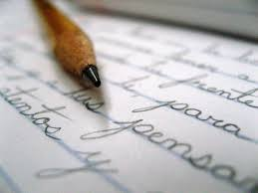

• En el ensayo se busca dar razones en apoyo o defensa de una tesis. Lo medular de un ensayo, entonces, consiste en tener una tesis y unos argumentos que la soporten.

• Por lo general, cada argumento se presenta en un párrafo.

• Los párrafos deben ser interdependientes. Que tengan continuidad.

• Cuando el ensayo oscila entre las dos y tres páginas, sobran los subtítulos.

• Cuando tiene un número de páginas mayor, puede recurrirse a varios sistemas: uno, subtitulando; otro, separando las partes significativas del ensayo con numerales.

• Debe incluir las referencias que sustentan los argumentos, tales como la bibliografía. ¿Cómo se evalúa?

• La tesis debe ser lo suficientemente limpia como para que el lector la identifique al primer contacto.

• El título debe tener relación fuerte con la tesis y debe buscar, ante todo, cautivar la atención del lector.

• La totalidad del mismo (el conjunto) debe permanecer compacta.

• Si dividimos un ensayo, las piezas que salgan de él exigen estar en relación de independencia.

• La coherencia está relacionada con la unidad de las ideas, con la coordinación entre conceptos.

• La cohesión depende de la sintaxis empleada y del tipo de palabras que usemos.

• Uso correcto de los conectores.

• Además de los párrafos que desarrollan un concepto, hay otros, que se pueden emplear con diferentes usos: para hacer encuadres, transiciones, introducciones o conclusiones; hay párrafos enumerativos, de secuencia, de comparación o contraste.

• Cuando se quiere hacer un párrafo convincente: presentar primero la afirmación, luego incluir la información y, finalmente, exponer la garantía. Esto es, concluir mostrando la importancia de las ideas de apoyo como soporte de la idea principal.

• El orden lógico de los párrafos depende de la tesis elegida y del esbozo que hemos diseñado para desarrollarla.

• Demasiadas citas son poco convenientes. ¿Qué se debe tener en cuenta al momento de realizarlos?

• Fijar el objetivo del ensayo.

• Recolectar información.

• Elegir la información.

• Elaborar un esbozo.

• La esencia del ensayo radica en su capacidad para juzgar. Los ensayistas de oficio saben que las verdades son provisionales, que toda doctrina contiene también su contrario, que todo sistema alberga una fisura.

• La defensa de la tesis depende del tipo de argumento que empleemos:

- De autoridad

- Por analogía

- Con ejemplos

- De inducción

- De deducción

- Por comparación

- Por contraste

- De causa

• Escoger el vocabulario pertinente.

• Escribir borradores.

• Escribir versión final de acuerdo con las anotaciones de los borradores.

**Videos de apoyo:**

<https://www.youtube.com/watch?v=1_-mE4zS7X4> <https://www.youtube.com/watch?v=OtkRo8G2BuY>

**Bibliografía**

American Psychological Association. (2002) Manual de estilo de publicaciones de la American Psychological Association (adaptado para el español por Editorial El Manual Moderno) (2ª. Ed.). México D.F: Manual Moderno.

Niño, V. (2007). Competencias en la comunicación. Hacia las prácticas del discurso. Bogotá: Ecoe.

Pérez, H. (2006). Comprensión y producción de textos. Bogotá: Cooperativa Editorial Magisterio.

Vásquez, F. (2005). Pregúntele al ensayista. Bogotá: Kimpres. Weston, A. (2005). Las claves de la argumentación. Ariel.

[www.unilibre.edu.co/CienciasEducacion/humanidadesIdiomas/images/storie](http://www.unilibre.edu.co/CienciasEducacion/humanidadesIdiomas/images/storie)

ENVIAR A: ralatorre@educacionbogota.edu.co

|  |
| --- |
| **FECHA DE DESARROLLO: Dos semanas** |
| **ACTIVIDAD: TALLER PRÁCTICO**  **Teniendo en cuenta el contenido teórico de la presente guía, escribe un ensayo de mínimo dos (2) páginas sobre uno de estos temas. Elige el que más te guste:**  **-Música actual y música antes de los años 90**  **-Ocio, entretenimiento e internet**  **-Colegio y hogar en tiempos de pandemia** |